**МИНИСТЕРСТВО ОБРАЗОВАНИЯ РЕСПУБЛИКИ БЕЛАРУСЬ**

**УЧРЕЖДЕНИЕ ОБРАЗОВАНИЯ**

**ГОМЕЛЬСКИЙ ГОСУДАРСТВЕННЫЙ ТЕХНИЧЕСКИЙ**

**УНИВЕРСИТЕТ ИМЕНИ П.О.СУХОГО**

Факультет автоматизированных и информационных систем

Кафедра «Информационные технологии»

направление специальности 1-40 05 01-12 Информационные системы

и технологии (в игровой индустрии)

ЛАБОРАТОРНАЯ РАБОТА №1

по дисциплине: «Введение в разработку программного обеспечения»

на тему: **«Моделирование и алгоритмизация как средства проектирования программного обеспечения »**

Выполнил: студент гр. ИТИ-21

Важная Я.И

Принял: Преподаватель

Ястребов А.А.

Гомель 2024

**Цель работы**: Разработать алгоритм согласно варианту.

**Задание**

Разработать блок-схему алгоритма сортировки перемешиванием согласно варианту, разработать и провести тесты алгоритма.

**Ход работы:**

В ходе выполнения данного задания была разработана блок-схема, показанная на рисунке 1.

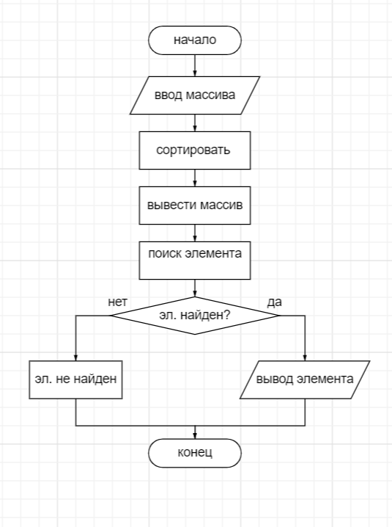

Рисунок 1 – Блок-схема алгоритма

Далее руководствуясь показанной выше блок-схемой необходимо разработать алгоритм сортировки. Код разработанного алгоритма показан на рисунке 1.1.

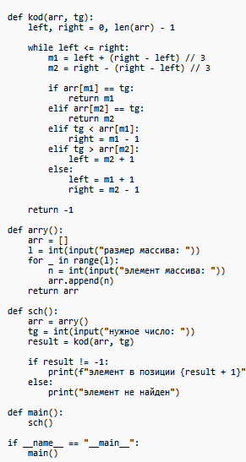

Рисунок 1.1 – Код алгоритма

Результаты работы программы представлены на рисунках 1.2.

Прохождение тестов показано на рисунке 1.2.



Рисунок 1.3 – Пройденные тесты.

**Вывод:** В ходе данной лабораторной работы был разработан алгоритм, его блок схема, а так же серия тестов, для проверки данного алгоритма.